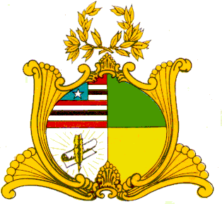

**ASSEMBLEIA LEGISLATIVA DO ESTADO DO MARANHÃO**

**Gabinete do Deputado Edson Araújo**

Avenida Jerônimo de Albuquerque, s/n, Sítio do Rangedor – COHAFUMA

São Luís - MA – 65.071-750 - Tel. (098) 3269-3215

**REQUERIMENTO /2025**

Senhora Presidente,

Nos termos que dispõe o Regimento Interno desta Casa, Art. 72, Capítulo II, inciso II, requeiro a Vossa Excelência, que após ouvida a mesa, sejam concedidos 121 dias de afastamento para tratamento de saúde, devendo ser considerado a partir de 20 de fevereiro do ano em curso.

Plenário Deputado “Nagib Haickel”, do Palácio “Manuel Beckman”, São Luís – MA, em 19 de fevereiro de 2025.

**EDSON ARAÚJO**

Deputado Estadual

PSB